ระบบพัฒนาบุคลากร/การศึกษาต่อ
หน้าที่ของระบบพัฒนาบุคลากร/การศึกษาต่อ เป็นระบบที่รวบรวมข้อมูลการอบรมและการศึกษาต่อของข้าราชการกรุงเทพมหานครสามัญและลูกจ้างประจำกรุงเทพมหานคร โดยสามารถบันทึก แก้ไขและแสดงรายการโครงการ/หลักสูตรการฝึกอบรม หรือมีการศึกษาดูงาน อีกทั้งยังสามารถแสดงประวัติการฝึกอบรมและดูงานของข้าราชการกรุงเทพมหานครและของลูกจ้างประจำกรุงเทพมหานครได้
- เมื่อเข้าสู่ระบบทรัพยากรบุคคล ปรากฏหน้าจอแรกของระบบทรัพยากรบุคคล ให้คลิกแถบเมนู “พัฒนาบุคลากร” โดยระบบพัฒนาบุคลากรจะทำการแยกเมนูย่อย คือ โครงการ/หลักสูตรการฝึกอบรม ประวัติฝึกอบรม/ดูงานข้าราชการ ประวัติฝึกอบรม/ดูงานลูกจ้างและทุนการศึกษา/ฝึกอบรม ดังรูปภาพ
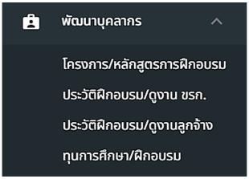
รูปภาพที่ 19 – 1 ระบบพัฒนาบุคลากร

โครงการ/หลักสูตรการฝึกอบรม
- การเพิ่มข้อมูลรายการโครงการ/หลักสูตรการฝึกอบรมที่หน่วยงานของกรุงเทพมหานครเป็นผู้จัด ให้ทำการคลิก ระบบแสดงหน้าต่าง “เพิ่มโครงการ/หลักสูตรการฝึกอบรม” ให้ทำการคลิกเลือกหน่วยงานผู้รับผิดชอบโครงการและการฝึกอบรม จากนั้นทำการเพิ่มข้อมูลปีงบประมาณและกรอกชื่อโครงการ/กิจกรรม/หลักสูตร หากทำการกรอกข้อมูลเสร็จสิ้น ให้การคลิก ระบบจะทำการบันทึกให้อัตโนมัติและแสดงหน้า “แก้ไขโครงการ/หลักสูตรการฝึกอบรม” เพื่อให้ทำการกรอกข้อมูลรายละเอียดของโครงการ/การฝึกอบรมในส่วนอื่น ๆ เพิ่มเติม หรือหากต้องการยกเลิกการเพิ่มรายการโครงการ ให้ทำการคลิก ระบบทำการปิดหน้าต่างเพิ่มโครงการ/หลักสูตรการฝึกอบรมทันที
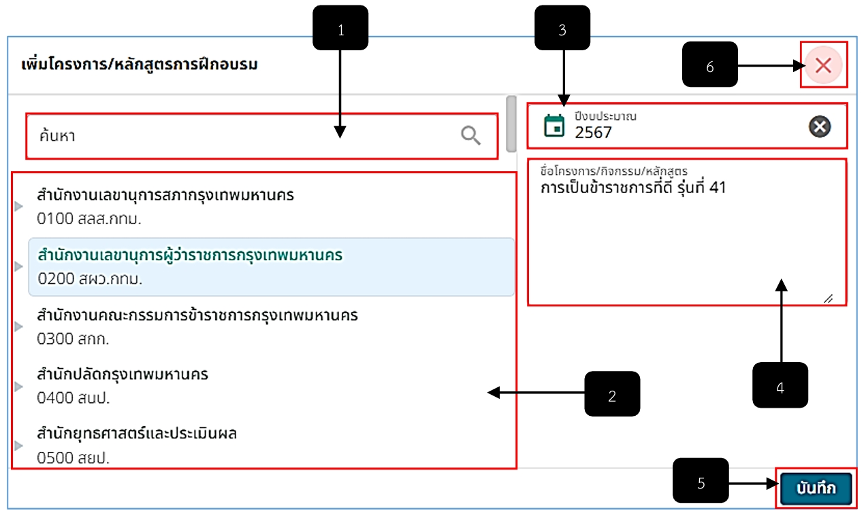
รูปภาพที่ 19 – 2 การเพิ่มข้อมูลโครงการ/หลักสูตรการฝึกอบรม
หมายเลข 1 ช่องสำหรับคลิกเพื่อกรอกข้อมูลหน่วยงานเพื่อค้นหา
หมายเลข 2 ช่องสำหรับแสดงรายชื่อหน่วยงานเพื่อทำการคลิกเลือกหน่วยงานผู้รับผิดชอบโครงการ
หมายเลข 3 ช่องสำหรับคลิกเพื่อคลิกเลือกปีงบประมาณของโครงการ
หมายเลข 4 ช่องสำหรับคลิกเพื่อกรอกชื่อโครงการ/กิจกรรม/หลักสูตร
หมายเลข 5 ปุ่มสำหรับคลิกเพื่อบันทึกข้อมูลรายการโครงการ/การฝึกอบรม
หมายเลข 6 ไอคอนสำหรับคลิกเพื่อปิดหน้าต่างหรือยกเลิกการบันทึกข้อมูลเพิ่มโครงการ/หลักสูตรการฝึกอบรม

ข้อมูลเบื้องต้น
- หากทำการคลิกบันทึกการเพิ่มรายการข้อมูลโครงการ/หลักสูตรการฝึกอบรมเสร็จสิ้น ระบบจะทำการแสดงหน้า “แก้ไขโครงการ/หลักสูตรการฝึกอบรม” อัตโนมัติเพื่อให้ทำการกรอกข้อมูล ระบบจะทำการแสดงหน้าเมนู “ข้อมูลเบื้องต้น” ให้ทำการกรอกข้อมูลให้ครบตามที่ระบบแนะนำ หากทำการกรอกข้อมูลเสร็จสิ้น ให้ทำการคลิก และยืนยันการบันทึกข้อมูล โดยข้อมูลในส่วนนี้หากทำการบันทึกข้อมูลแล้ว ก็จะยังสามารถแก้ไขข้อมูลได้เรื่อย ๆ ไม่จำกัด และหากจะยังไม่กรอกข้อมูล ให้ทำการใช้เมาส์คลิก ระบบจะแสดงหน้า “รายการโครงการ/หลักสูตรการฝึกอบรมที่หน่วยงานของกรุงเทพมหานครเป็นผู้จัด”
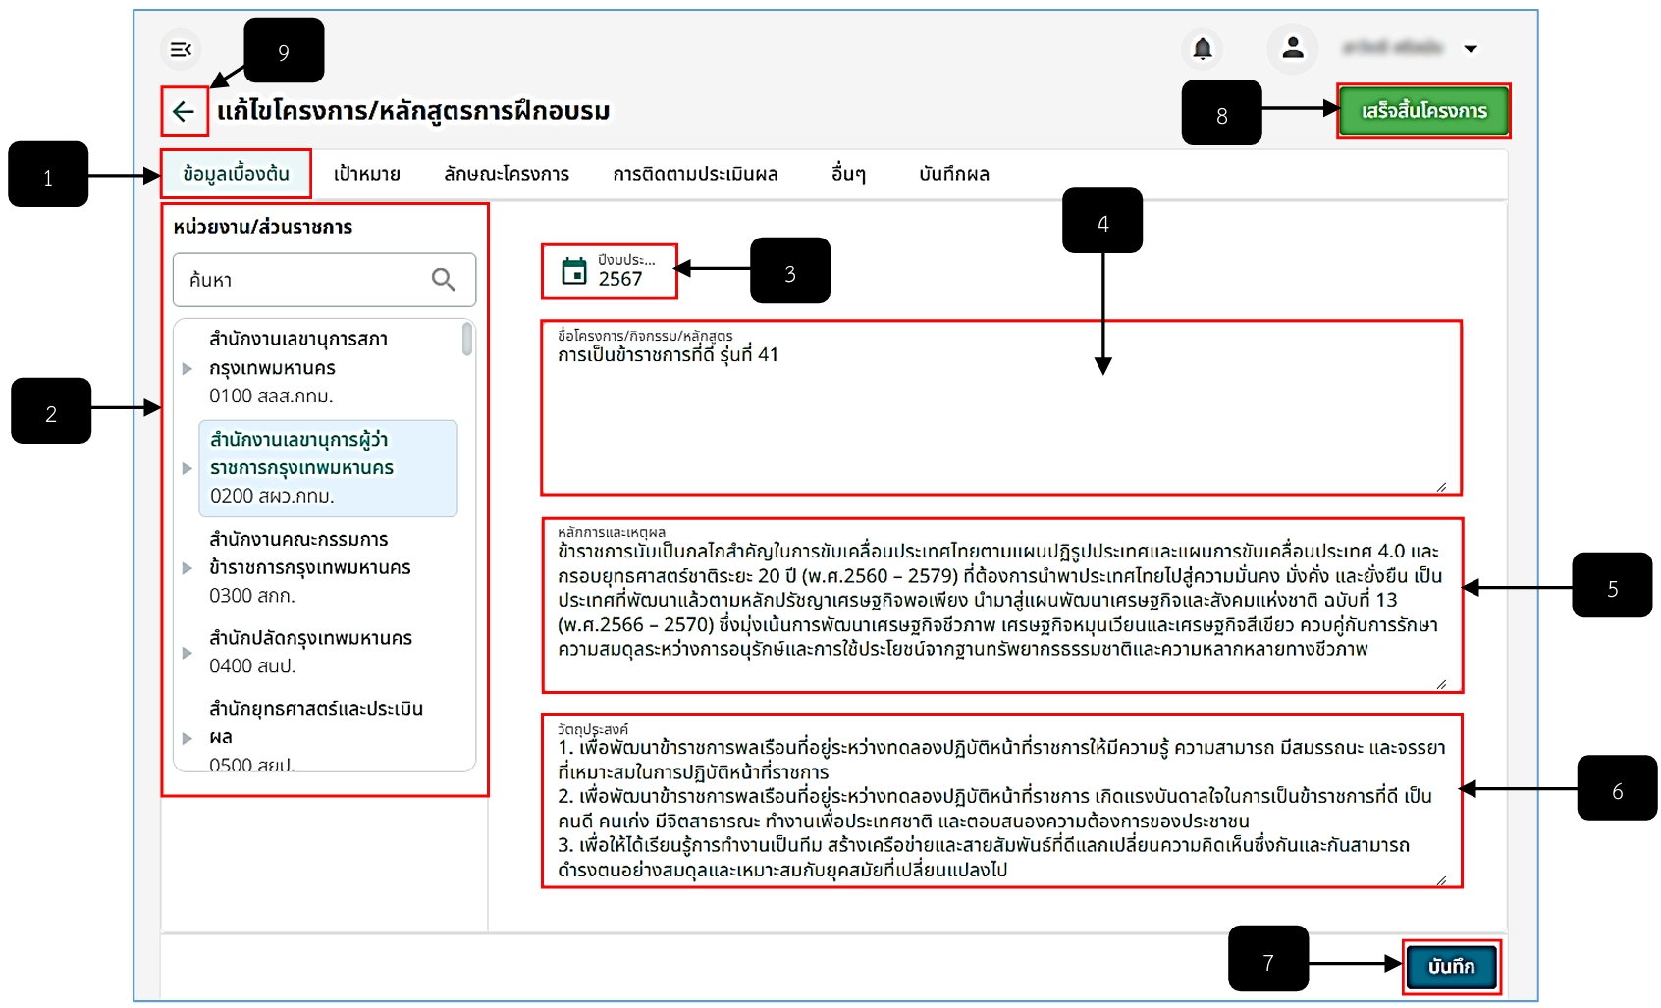
รูปภาพที่ 19 – 3 การเพิ่มข้อมูลเมนูข้อมูลเบื้องต้น
หมายเลข 1 เมนู “ข้อมูลเบื้องต้น”
หมายเลข 2 ช่องสำหรับแสดงรายชื่อหน่วยงาน/ส่วนราชการ โดยสามารถคลิกเลือกหน่วยงานใหม่ได้
หมายเลข 3 ช่องสำหรับคลิกเพื่อเปลี่ยนหรือเลือกปีงบประมาณ
หมายเลข 4 ช่องสำหรับคลิกเพื่อกรอกหรือเปลี่ยนชื่อโครงการ/กิจกรรม/หลักสูตรใหม่ได้
หมายเลข 5 ช่องสำหรับคลิกเพื่อกรอกหลักการและเหตุผลของโครงการ/หลักสูตรการฝึกอบรม
หมายเลข 6 ช่องสำหรับคลิกเพื่อกรอกวัตถุประสงค์ของโครงการ/หลักสูตรการฝึกอบรม
หมายเลข 7 ปุ่มสำหรับคลิกบันทึกข้อมูลในเมนู “ข้อมูลเบื้องต้น”
หมายเลข 8 ปุ่มสำหรับคลิกเมื่อโครงการได้บรรลุหรือเสร็จสิ้นโครงการแล้ว
หมายเลข 9 ไอคอนสำหรับย้อนกลับหรือยกเลิกการกรอกข้อมูลในเมนู “ข้อมูลเบื้องต้น”

เป้าหมาย
- การเพิ่มข้อมูลเป้าหมายตามแผน ให้ทำการใช้เมาส์คลิก ระบบแสดงเมนูย่อย “กลุ่มเป้าหมาย” และ “ผู้เกี่ยวข้อง” ให้ทำการคลิกเลือกเมนูย่อยในส่วนที่ต้องการเพิ่มข้อมูล ดังในรูปภาพคลิกเลือกเพิ่มข้อมูล “กลุ่มเป้าหมาย” ระบบแสดงหน้าต่าง “เพิ่มกลุ่มเป้าหมาย” ทำการกรอกข้อมูลให้ครบตามที่ระบบแนะนำ หากทำการกรอกข้อมูลเสร็จสิ้น ให้ทำการคลิก และยืนยันการบันทึกข้อมูล ระบบแสดงรายการกลุ่มเป้าหมาย หรือหากต้องการปิดหน้าต่างหรือยกเลิกการเพิ่มข้อมูล ใช้เมาส์คลิก ระบบปิดหน้าต่างเพิ่มข้อมูลกลุ่มเป้าหมายทันที
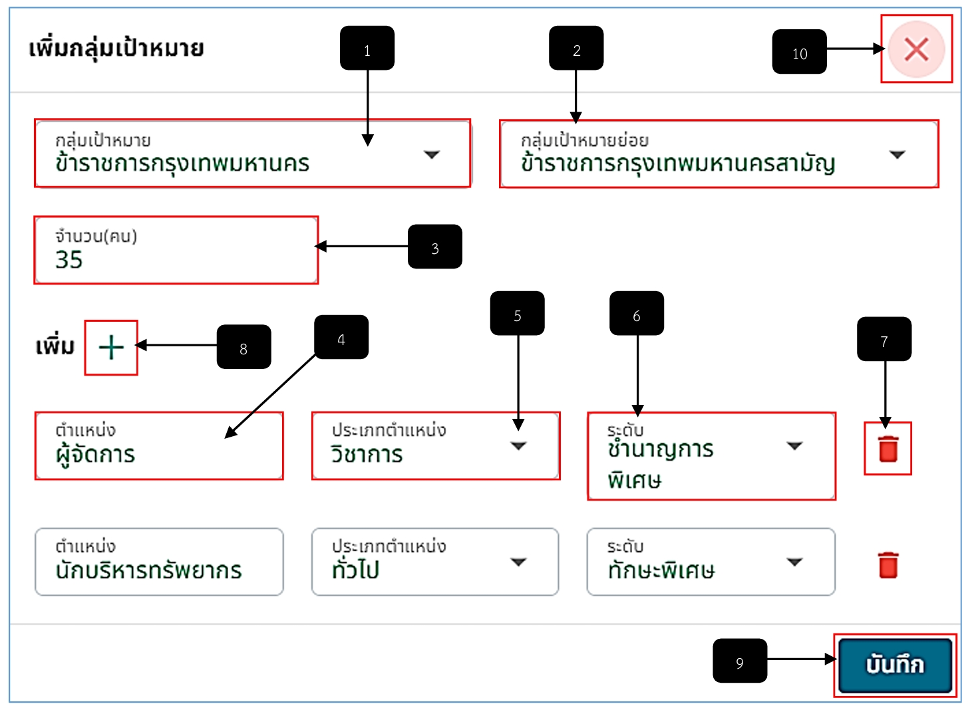
รูปภาพที่ 19 – 4 การเพิ่มข้อมูลเมนูเป้าหมายตามแผน “กลุ่มเป้าหมาย”
หมายเลข 1 ช่องสำหรับคลิกเพื่อเลือกกลุ่มเป้าหมาย
หมายเลข 2 ช่องสำหรับคลิกเพื่อเลือกกลุ่มเป้าหมายย่อย
หมายเลข 3 ช่องสำหรับคลิกเพื่อกรอกจำนวน (คน)
หมายเลข 4 ช่องสำหรับคลิกเพื่อกรอกตำแหน่ง
หมายเลข 5 ช่องสำหรับคลิกเพื่อเลือกประเภทตำแหน่ง
หมายเลข 6 ช่องสำหรับคลิกเพื่อเลือกระดับ
หมายเลข 7 ไอคอนสำหรับคลิกเพื่อลบรายการตำแหน่ง
หมายเลข 8 ไอตอนสำหรับคลิกเพื่อเพิ่มรายการตำแหน่ง
หมายเลข 9 ปุ่มสำหรับคลิกเพื่อบันทึกข้อมูลกลุ่มเป้าหมายตามแผน
หมายเลข 10 ไอคอนสำหรับเพื่อปิดหน้าต่างหรือยกเลิกการเพิ่มข้อมูลรายการกลุ่มเป้าหมายตามแผน
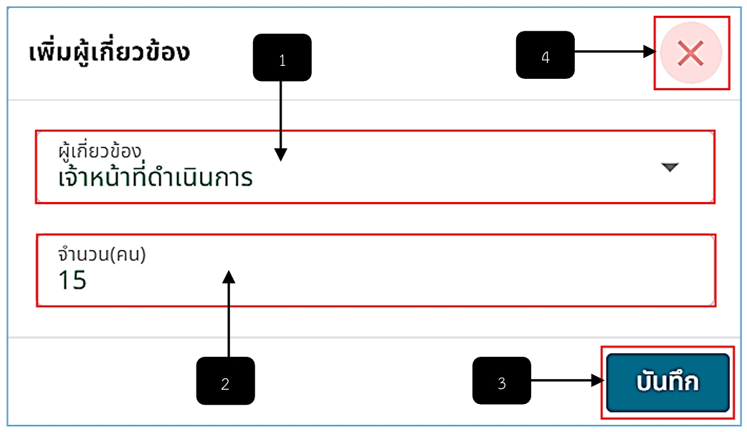
รูปภาพที่ 19 – 5 การเพิ่มข้อมูลเมนูเป้าหมายตามแผน “ผู้เกี่ยวข้อง”
หมายเลข 1 ช่องสำหรับคลิกเพื่อเลือกผู้เกี่ยวข้อง
หมายเลข 2 ช่องสำหรับคลิกเพื่อกรอกจำนวน (คน)
หมายเลข 3 ปุ่มสำหรับคลิกเพื่อบันทึกรายการข้อมูลผู้เกี่ยวข้อง
หมายเลข 4 ไอคอนสำหรับคลิกเพื่อปิดหน้าต่างหรือยกเลิกการเพิ่มข้อมูลรายการผู้เกี่ยวข้อง
- การแก้ไขข้อมูลรายการ “กลุ่มเป้าหมาย” และ “ผู้เกี่ยวข้อง” ให้ทำการใช้เมาส์คลิก ระบบแสดงหน้าต่าง “แก้ไขกลุ่มเป้าหมาย” หรือ “แก้ไขผู้เกี่ยวข้อง” หากทำการแก้ไขข้อมูลเสร็จสิ้นแล้ว ให้ทำการใช้เมาส์คลิก และหากต้องการยกเลิกการแก้ไขข้อมูล ทำการคลิก ระบบปิดหน้าต่างแก้ไขทันที
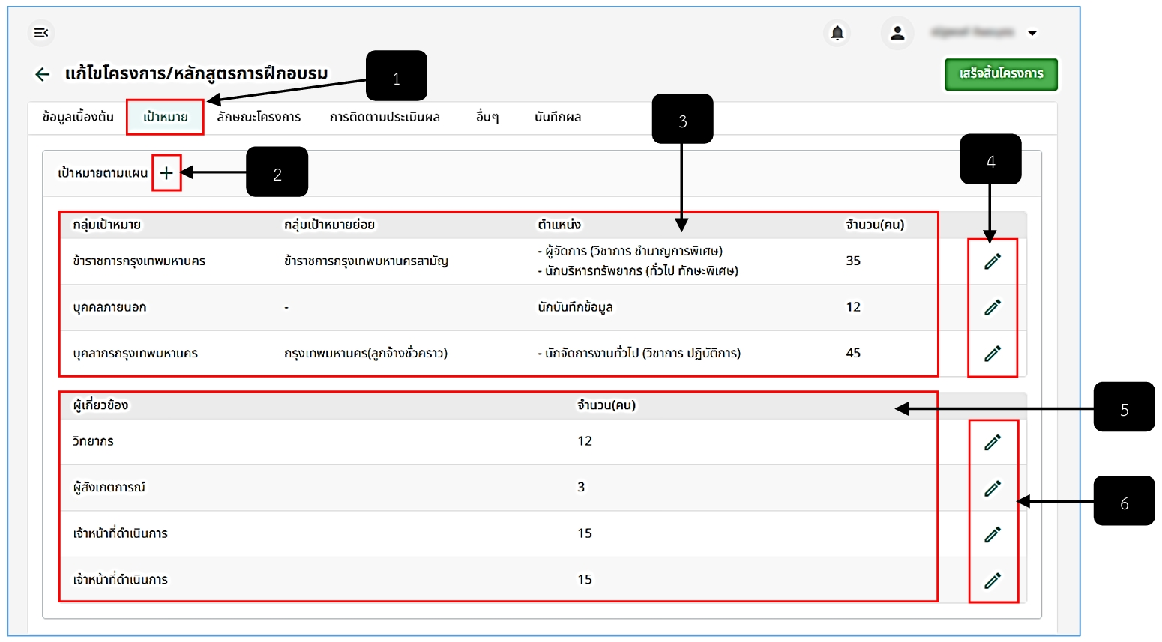
รูปภาพที่ 19 – 6 รายการกลุ่มเป้าหมายตาม
หมายเลข 1 เมนู “เป้าหมาย”
หมายเลข 2 ไอคอนสำหรับคลิกเพื่อเพิ่มข้อมูลรายการกลุ่มเป้าหมายและผู้เกี่ยวข้อง
หมายเลข 3 ช่องสำหรับแสดงรายการกลุ่มเป้าหมายของเป้าหมายตามแผน
หมายเลข 4 ไอคอนสำหรับคลิกเพื่อแก้ไขข้อมูลรายการกลุ่มเป้าหมาย
หมายเลข 5 ช่องสำหรับแสดงรายการผู้เกี่ยวข้องของเป้าหมายตามแผน
หมายเลข 6 ไอคอนสำหรับคลิกเพื่อแก้ไขข้อมูลรายการผู้เกี่ยวข้อง

ลักษณะโครงการ
- การเพิ่มข้อมูลลักษณะโครงการ ให้ทำการคลิกเลือกประเภทของโครงการ จากนั้นทำการคลิกเลือกแผนยุทธศาสตร์ ในตาราง “ความสอดคล้องหรือเชื่อมโยงกับยุทธศาสตร์/แผน” โดยประเภทโครงการสามารถเลือกประเภทได้มากกว่า 1 ประเภท จากนั้นทำการกรอกข้อมูล “รูปแบบโครงการ” โดยกรอกข้อมูลรูปแบบโครงการตามแผน หากทำการกรอกข้อมูลเสร็จสิ้น ให้ทำการใช้เมาส์คลิก และยืนยันการบันทึกข้อมูล ซึ่งข้อมูลในส่วนนี้สามารถแก้ไขและบันทึกข้อมูลได้ไม่จำกัด
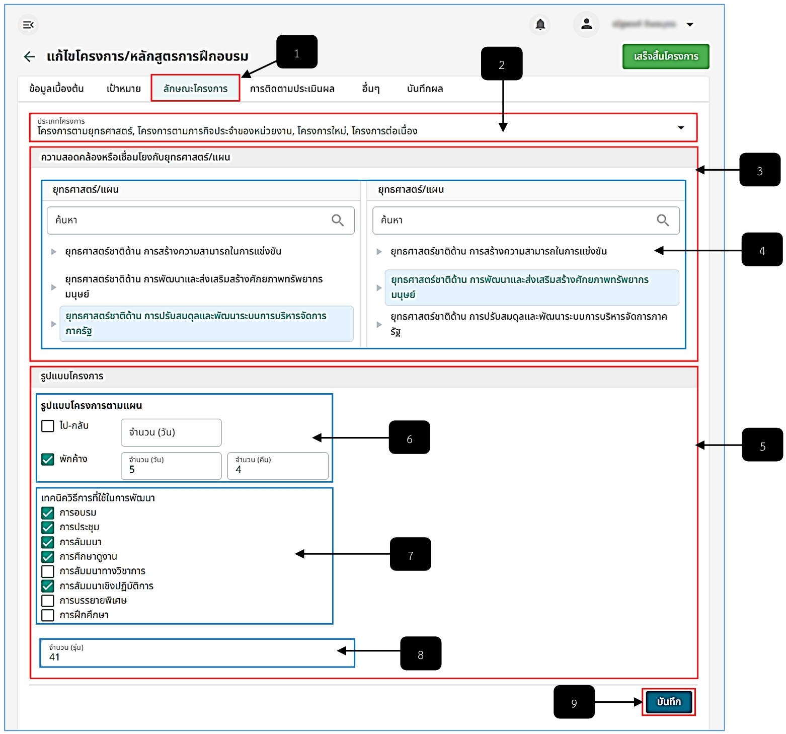
รูปภาพที่ 19 – 7 เพิ่มข้อมูลลักษณะโครงการ
หมายเลข 1 เมนู “ลักษณะโครงการ”
หมายเลข 2 ช่องสำหรับคลิกเลือกประเภทโครงการ
หมายเลข 3 ตารางความสอดคล้องหรือเชื่อมโยงกับยุทธศาสตร์/แผน
หมายเลข 4 ช่องสำหรับคลิกเลือกข้อมูลยุทธศาสตร์
หมายเลข 5 ตารางรูปแบบโครงการ
หมายเลข 6 ช่องรูปแบบโครงการตามแผน โดยให้ทำการคลิกเลือกและกรอกข้อมูล
หมายเลข 7 ช่องเทคนิควิธีการที่ใช้ในการพัฒนา โดยให้ทำการคลิกเลือกรายการที่ต้องการ
หมายเลข 8 ช่องสำหรับคลิกเพื่อกรอกจำนวน (รุ่น)
หมายเลข 9 ปุ่มสำหรับคลิกเพื่อบันทึกข้อมูลลักษณะโครงการ

การติดตามประเมินผล
- การเพิ่มข้อมูลการติดตามประเมินผลโดยจะแบ่งการเพิ่มข้อมูลในส่วน “ตัวชี้วัดความสำเร็จ” และ “ประเภทโครงการ” การเพิ่มข้อมูลในส่วน “ตัวชี้วัดความสำเร็จ” ให้ทำการใช้เมาส์คลิก ระบบแสดงตาราง “เพิ่มตัวชี้วัด” ทำการกรอกข้อมูลให้ครบตามที่ระบบแนะนำ หากทำการกรอกข้อมูลเสร็จสิ้น ให้ทำการคลิก และยืนยันการบันทึกข้อมูล ระบบแสดงรายการตัวชี้วัดความสำเร็จ หากต้องการยกเลิกการเพิ่มข้อมูลรายการตัวชี้วัดความสำเร็จ ทำการคลิก ระบบปิดหน้าต่างเพิ่มตัวชี้วัดทันที การลบรายการตัวชี้วัดความสำเร็จให้ทำการใช้เมาส์คลิก และยืนยันการลบข้อมูล และการแก้ไขข้อมูลรายการตัวชี้วัดความสำเร็จ ทำการคลิก ระบบแสดงหน้าต่าง “แก้ไขตัวชี้วัดความสำเร็จ” หากทำการแก้ไขข้อมูลเสร็จสิ้นทำการบันทึกและยืนยันการบันทึกข้อมูล โดยสามารถแก้ไขและบันทึกได้ไม่จำกัด
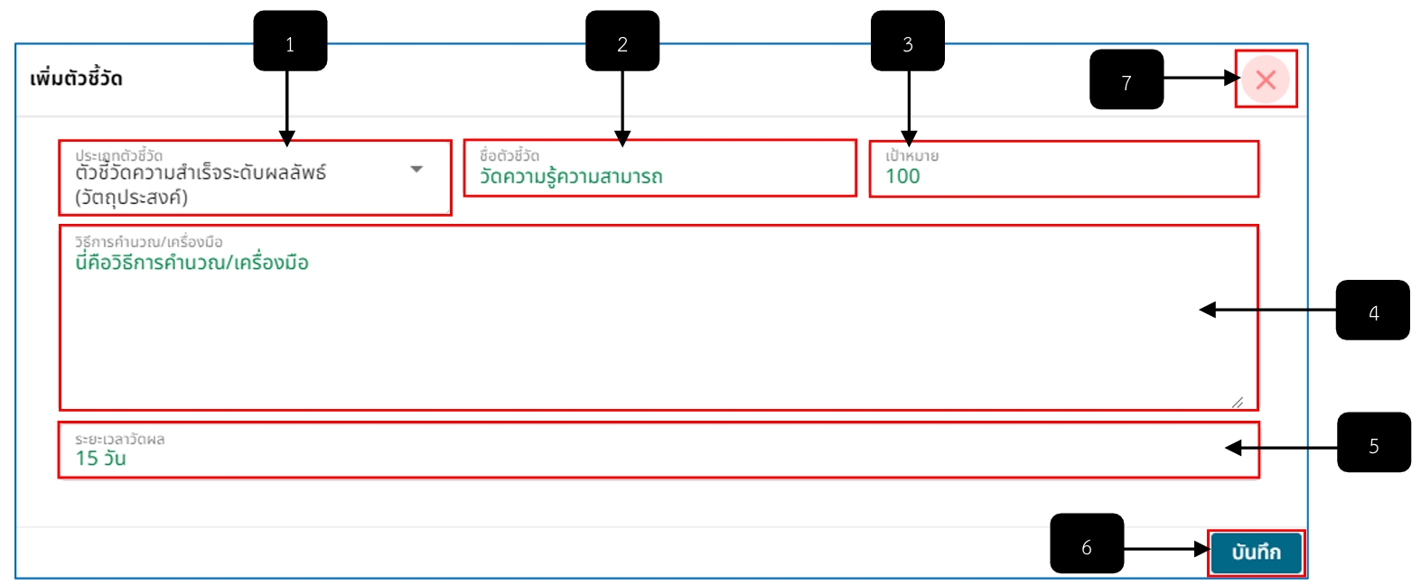
รูปภาพที่ 19 – 8 เพิ่มข้อมูลตัวชี้วัดความสำเร็จ
หมายเลข 1 ช่องสำหรับคลิกเพื่อเลือกประเภทตัวชี้วัด
หมายเลข 2 ช่องสำหรับคลิกเพื่อกรอกชื่อตัวชี้วัด
หมายเลข 3 ช่องสำหรับกรอกเป้าหมาย (จำนวนตัวเลข)
หมายเลข 4 ช่องสำหรับคลิกเพื่อกรอกวิธีการคำนวณ/เครื่องมือ
หมายเลข 5 ช่องสำหรับคลิกเพื่อกรอกระยะเวลาวัดผล
หมายเลข 6 ปุ่มสำหรับคลิกเพื่อบันทึกข้อมูลรายการตัวชี้วัดความสำเร็จ
หมายเลข 7 ไอคอนสำหรับปิดหน้าต่างหรือยกเลิกการเพิ่มข้อมูลรายการตัวชี้วัดความสำเร็จ
- การเพิ่มข้อมูล “ประเภทโครงการ” ในตาราง “ประเภทโครงการ” ให้ทำการใช้เมาส์คลิกเลือกประเภทโครงการ ระบบแสดงรายการย่อย ให้ทำการคลิกรายการที่ต้องการ จากนั้นทำการคลิกเลือกข้อมูล Check box ข้อมูลของโครงการ
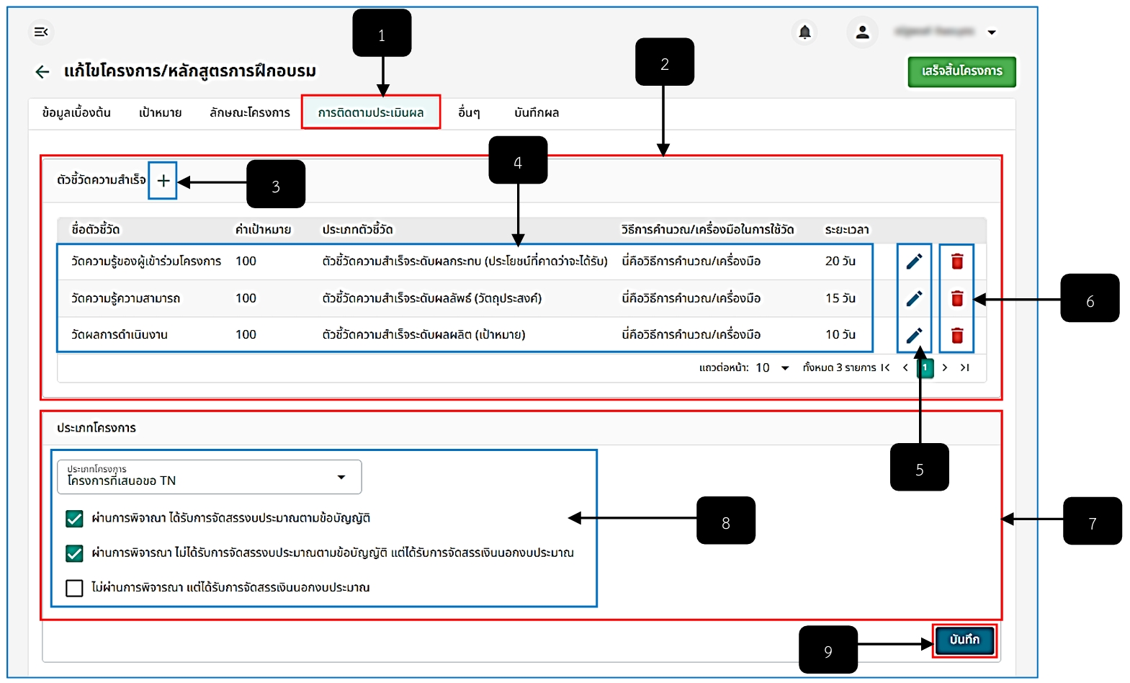
รูปภาพที่ 19 – 9 รายการตัวชี้วัดความสำเร็จ ประเภทโครงการ
หมายเลข 1 เมนู “การติดตามประเมินผล”
หมายเลข 2 ตาราง “ตัวชี้วัดความสำเร็จ”
หมายเลข 3 ไอคอนสำหรับคลิกเพื่อเพิ่มรายการตัวชี้วัดความสำเร็จ
หมายเลข 4 ช่องแสดงรายการตัวชี้วัดความสำเร็จ
หมายเลข 5 ไอคอนสำหรับคลิกเพื่อแก้ไขข้อมูลรายการตัวชี้วัดความสำเร็จ
หมายเลข 6 ไอคอนสำหรับคลิกเพื่อลบรายการตัวชี้วัดความสำเร็จ
หมายเลข 7 ตาราง “ประเภทโครงการ”
หมายเลข 8 ช่องสำหรับคลิกเลือกประเภทโครงการ และคลิก Check Box ข้อมูล
หมายเลข 9 ปุ่มสำหรับคลิกเพื่อบันทึกข้อมูลการติดตามประเมินผล

อื่น ๆ
- การเพิ่มข้อมูลอื่น ๆ จะมีในส่วนที่ต้องเพิ่มคือ ระยะเวลาดำเนินการ สถานที่ดำเนินการ งบประมาณ ความเสี่ยงของโครงการ ประโยชน์ที่คาดว่าจะได้รับ ข้อมูลด้านวิชาการ โดยการเพิ่มข้อมูลระยะเวลาการดำเนินการให้ทำการคลิกเลือกวันที่เริ่มต้นและวันที่สิ้นสุดของโครงการ ระบบจะทำการคำนวณรวมระยะเวลา(วัน) ให้อัตโนมัติ, การเพิ่มข้อมูลสถานที่ดำเนินการ ให้ทำการใช้เมาส์คลิก จากนั้นทำการกรอกข้อมูลที่อยู่และจังหวัด, การเพิ่มข้อมูลงบประมาณ ให้ทำการคลิกเลือกประเภทงบประมาณ จากนั้นทำการกรอกจำนวนงบประมาณที่ได้รับในแต่ละช่อง, การเพิ่มข้อมูลความเสี่ยง ทำการกรอกข้อมูลประเด็นความเสี่ยง จากนั้นคลิกเลือกตัวเลขโอกาสที่จะเกิด ผลกระทบจากการเกิด ระบบจะทำการแสดงผลระดับความเสี่ยงให้อัตโนมัติและการเพิ่มข้อมูลด้านวิชาการ ให้ทำการกรอกข้อมูลหัวข้อ/ประเด็นการฝึกอบรม ศึกษาดูงาน และทำการกรอกข้อมูลสถานที่ฝึกอบรม ศึกษาดูงานและเลือกจังหวัด หากทำการกรอกข้อมูลเสร็จให้ทำการคลิก และยืนยันการบันทึกข้อมูล โดยสามารถทำการแก้ไขและบันทึกข้อมูลได้ไม่จำกัด
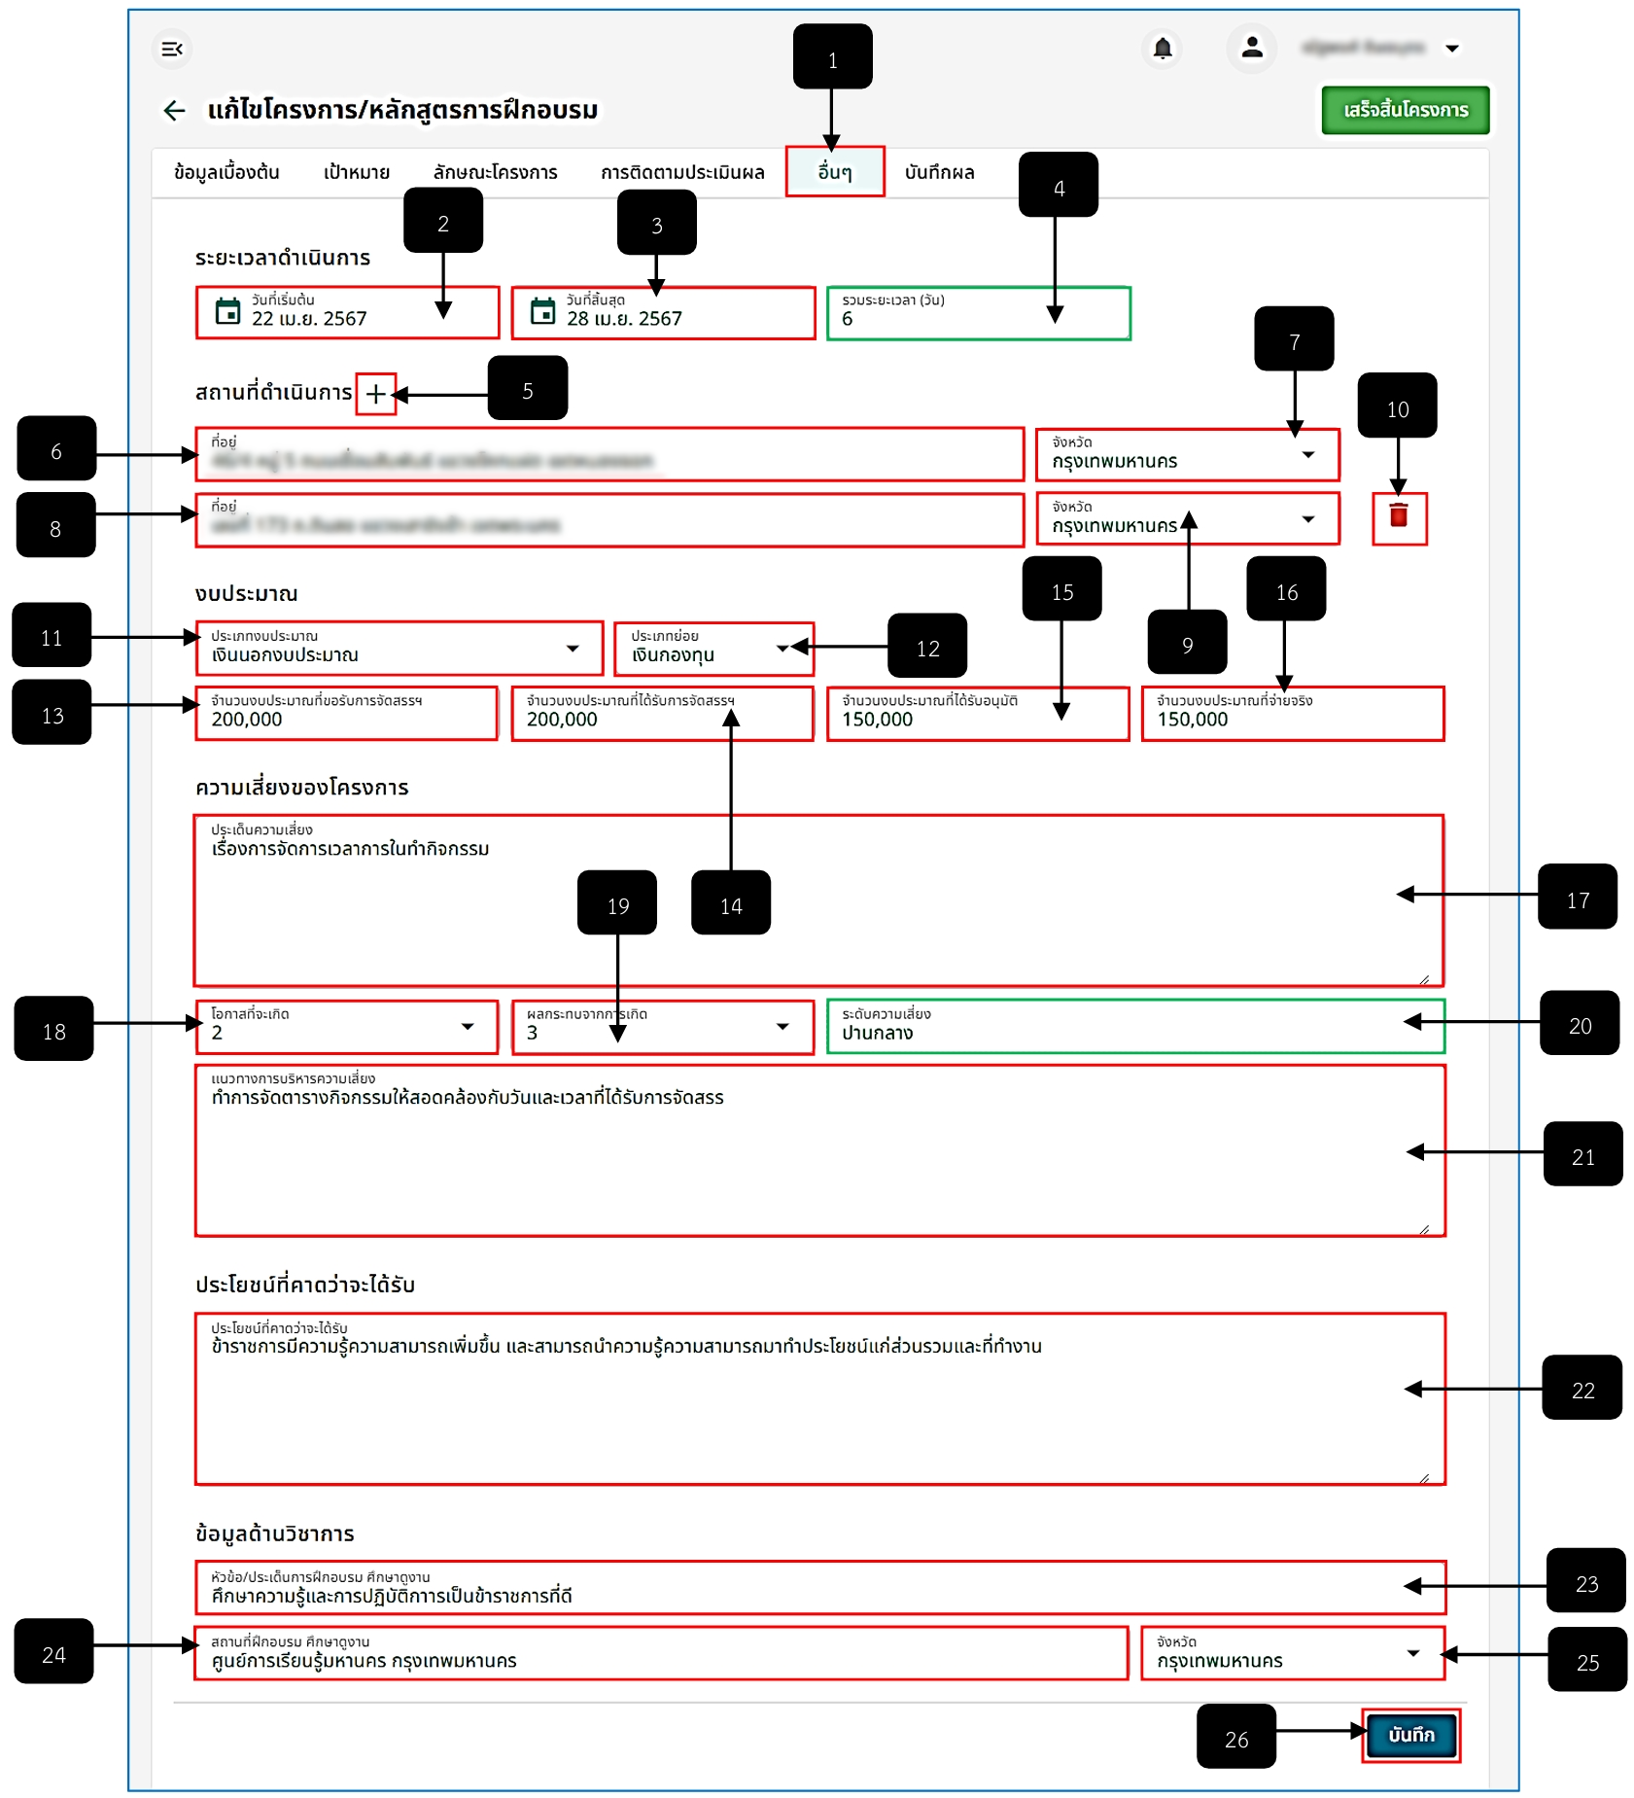
รูปภาพที่ 19 – 10 เพิ่มข้อมูลอื่น ๆ
หมายเลข 1 เมนู “อื่น ๆ”
หมายเลข 2 ช่องสำหรับคลิกเพื่อเลือกวันที่เริ่มต้นการดำเนินการโครงการ/หลักสูตรการฝึกอบรม
หมายเลข 3 ช่องสำหรับคลิกเพื่อเลือกวันที่สิ้นสุดการดำเนินการโครงการ/หลักสูตรการฝึกอบรม
หมายเลข 4 ช่องสำหรับแสดงผลรวมระยะเวลาการดำเนินการโครงการ/หลักสูตรการฝึกอบรมอัตโนมัติ
หมายเลข 5 ไอคอนสำหรับคลิกเพื่อเพิ่มรายการสถานที่ดำเนินการ โดยสามารถคลิกเพิ่มได้หลายรายการ
หมายเลข 6 ช่องสำหรับกรอกที่อยู่สถานที่ดำเนินการรายการที่ 1 หมายเลข 7 ช่องสำหรับคลิกเลือกจังหวัดสถานที่ดำเนินการของรายการที่ 1
หมายเลข 8 ช่องสำหรับกรอกที่อยู่สถานที่ดำเนินการรายการที่ 2
หมายเลข 9 ช่องสำหรับคลิกเลือกจังหวัดสถานที่ดำเนินการของรายการที่ 2
หมายเลข 10 ไอคอนสำหรับคลิกเพื่อลบรายการสถานที่ดำเนินการ
หมายเลข 11 ช่องสำหรับคลิกเพื่อเลือกประเภทงบประมาณ
หมายเลข 12 ช่องสำหรับคลิกเพื่อเลือกประเภทย่อย
หมายเลข 13 ช่องสำหรับคลิกเพื่อกรอกจำนวนเงินงบประมาณที่ขอรับการจัดสรร ฯ
หมายเลข 14 ช่องสำหรับคลิกเพื่อกรอกจำนวนเงินงบประมาณที่ได้รับการจัดสรร ฯ
หมายเลข 15 ช่องสำหรับคลิกเพื่อกรอกจำนวนเงินงบประมาณที่ได้รับอนุมัติ
หมายเลข 16 ช่องสำหรับคลิกเพื่อกรอกจำนวนงบประมาณที่จ่ายจริง
หมายเลข 17 ช่องสำหรับคลิกเพื่อกรอกประเด็นความเสี่ยงของโครงการ/หลักสูตรการฝึกอบรม
หมายเลข 18 ช่องสำหรับคลิกเพื่อเลือกจำนวนตัวเลขโอกาสที่จะเกิด
หมายเลข 19 ช่องสำหรับคลิกเพื่อเลือกจำนวนตัวเลขผลกระทบจากการเกิด
หมายเลข 20 ช่องสำหรับแสดงผลระดับความเสี่ยงอัตโนมัติ
หมายเลข 21 ช่องสำหรับคลิกเพื่อกรอกแนวทางการบริหารความเสี่ยง
หมายเลข 22 ช่องสำหรับคลิกเพื่อกรอกประโยชน์ที่คาดว่าจะได้รับ
หมายเลข 23 ช่องสำหรับคลิกเพื่อกรอกหัวข้อ/ประเด็นการฝึกอบรม ศึกษาดูงาน
หมายเลข 24 ช่องสำหรับคลิกเพื่อกรอกสถานที่ฝึกอบรม ศึกษาดูงาน
หมายเลข 25 ช่องสำหรับคลิกเพื่อเลือกจังหวัดสถานที่ฝึกอบรม ศึกษาดูงาน
หมายเลข 26 ปุ่มสำหรับคลิกเพื่อบันทึกข้อมูลอื่น ๆ

บันทึกผล
- การบันทึกผลรายชื่อข้าราชการกรุงเทพมหานครและบันทึกผลรายชื่อลูกจ้างประจำกรุงเทพมหานคร สามารถทำโดยการนำไฟล์รายชื่อที่ได้ทำการกรอกข้อมูลประเภท รหัสประจำตัวประชาชน วันที่เริ่มต้น วันที่สิ้นสุด จำนวนวันที่อบรม เลขที่คำสั่ง/เลขที่หนังสืออนุมัติ คำสั่งลงวันที่/หนังสืออนุมัติลงวันที่ จากนั้นนำไฟล์รายชื่อมาอัปโหลด โดยการคลิก ทำการเลือกไฟล์รายชื่อที่ต้องการอัปโหลด หลังจากเลือกไฟล์อัปโหลดเสร็จสิ้น ให้ทำการใช้เมาส์คลิก และยืนยันการอัปโหลดไฟล์ ระบบแสดงรายชื่อที่ได้ทำการอัปโหลด หลังจากระบบแสดงรายชื่อ ระบบจะแสดงไอคอน เพื่อให้สามารถส่งรายชื่อไปบันทึกข้อมูลการเข้าร่วมโครงการ/การฝึกอบรมในระบบทะเบียนประวัติ ในขั้นตอนการอัปโหลดรายชื่อสามารถอัปโหลดไฟล์รายชื่อได้ไม่จำกัด หลังจากทำการส่งรายชื่อไปบันทึกที่ระบบทะเบียนประวัติเสร็จสิ้น ระบบจะแสดงไอคอน หน้ารายชื่อเพื่อให้สามารถทราบได้ว่ารายชื่อไหนที่ได้ทำการบันทึกลงระบบทะเบียนประวัติแล้ว หากรายชื่อบันทึกลงในระบบทะเบียนประวัติแล้วจะไม่สามารถทำการแก้ไขใด ๆ ได้อีก
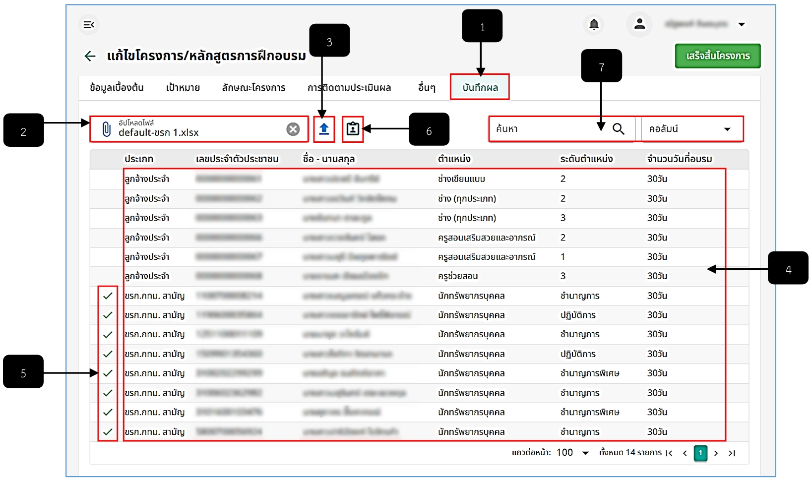
รูปภาพที่ 19 – 11 บันทึกผลรายชื่อผู้ผ่านการเข้าร่วมโครงการ/ฝึกอบรม
หมายเลข 1 เมนู “บันทึกผล”
หมายเลข 2 ช่องสำหรับคลิกเพื่อเลือกไฟล์รายชื่อเพื่ออัปโหลดรายชื่อผู้ผ่านการเข้าร่วมโครงการ/การฝึกอบรมเข้าสู่ระบบ
หมายเลข 3 ไอคอนสำหรับคลิกเพื่อยืนยันการอัปโหลดไฟล์รายชื่อผู้ผ่านการเข้าร่วมโครงการ/การฝึกอบรม
หมายเลข 4 ช่องสำหรับแสดงรายชื่อผู้ผ่านการเข้าร่วมโครงการ/การฝึกอบรม โดยจะแยกประเภทข้าราชการกรุงเทพมหานครสามัญและลูกจ้างประจำ
หมายเลข 5 ไอคอนสำหรับแสดงให้ทราบว่ารายชื่อไหนที่ถูกส่งไปบันทึกในระบบทะเบียนประวัติแล้ว
หมายเลข 6 ไอคอนสำหรับคลิกเพื่อส่งรายชื่อผู้ผ่านการเข้าร่วมโครงการ/การฝึกอบรมไปบันทึกยังระบบทะเบียนประวัติตามรายชื่อของบุคคลนั้น ๆ
หมายเลข 7 ช่องสำหรับคลิกเพื่อกรอกข้อมูลค้นหารายชื่อผู้ผ่านการเข้าร่วมโครงการ/การฝึกอบรม
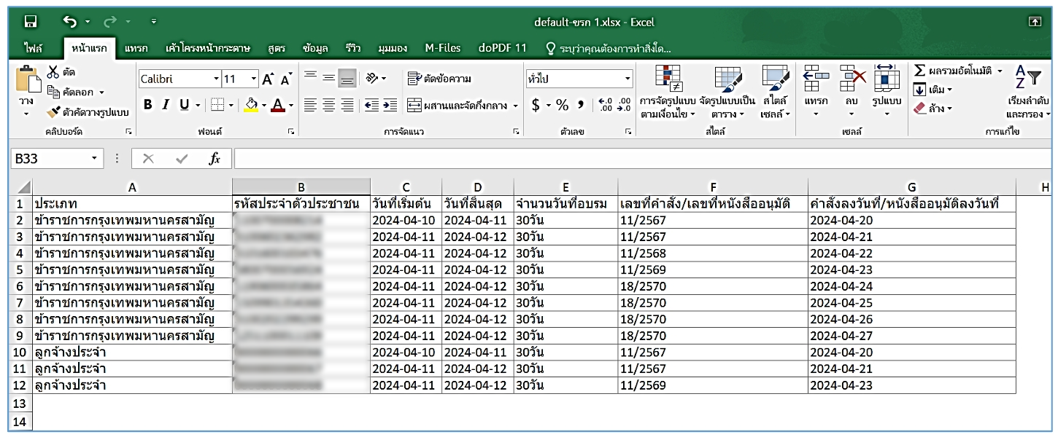
รูปภาพที่ 19 – 12 ตัวอย่างไฟล์รายชื่อที่อัปโหลด
- หลังจากทำการบันทึกข้อมูลโครงการ/หลักสูตรการฝึกอบรมที่หน่วยงานของกรุงเทพมหานครเป็นผู้จัดเสร็จสิ้น ระบบแสดงรายการโครงการ/หลักสูตรการฝึกอบรมที่หน่วยงานของกรุงเทพมหานครเป็นผู้จัด โดยแสดงสถานการณ์ดำเนินโครงการและปีงบประมาณของโครงการ/หลักสูตรการฝึกอบรม หากต้องการดาวน์โหลดไฟล์เอกสารข้อมูลของโครงการ/หลักสูตรการฝึกอบรม ให้ทำการใช้เมาส์คลิก ระบบทำการดาวน์โหลดให้อัตโนมัติ
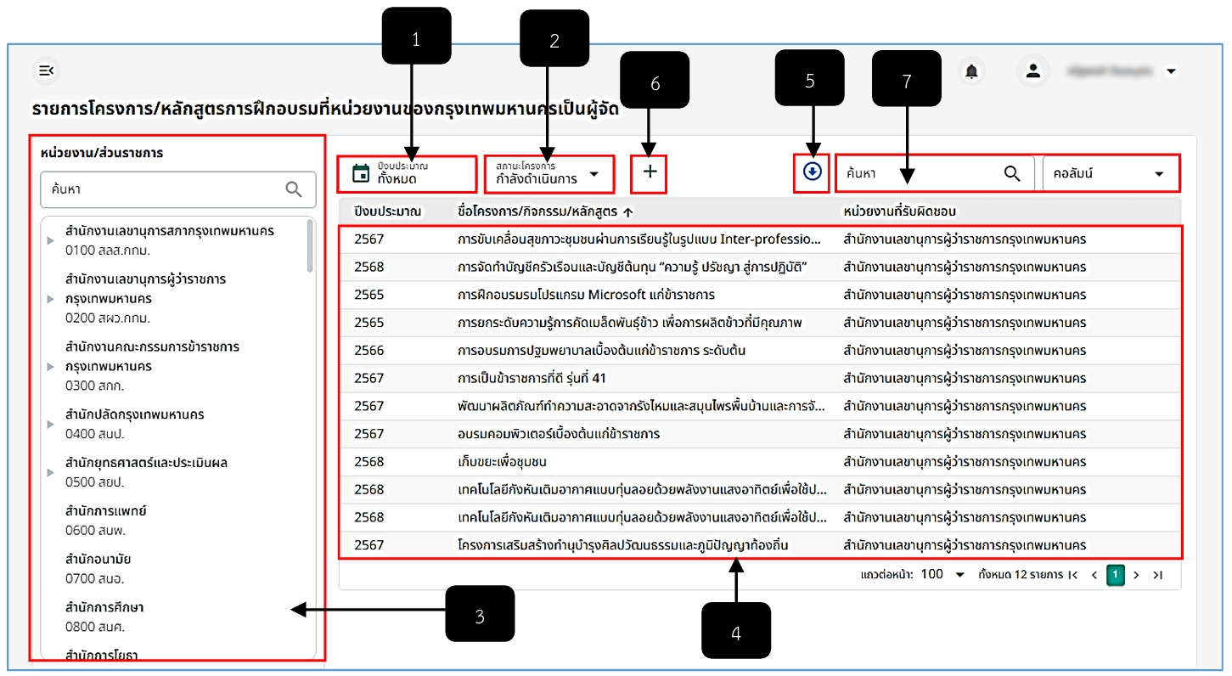
รูปภาพที่ 19 – 13 รายการโครงการ/หลักสูตรการฝึกอบรม
หมายเลข 1 ช่องสำหรับคลิกเพื่อเลือกปีงบประมาณแสดงรายการโครงการ/หลักสูตรการฝึกอบรม
หมายเลข 2 ช่องสำหรับคลิกเพื่อเลือกสถานะของโครงการเพื่อแสดงรายการตามสถานะที่คลิกเลือก
หมายเลข 3 ช่องสำหรับคลิกเลือกหน่วยงาน/ส่วนราชการที่ต้องการดูรายการโครงการ/หลักสูตรการฝึกอบรมที่รับผิดชอบ ณ ในขณะนั้น
หมายเลข 4 ช่องสำหรับแสดงรายการโครงการ/หลักสูตรการฝึกอบรม
หมายเลข 5 ไอคอนสำหรับคลิกเพื่อดาวน์โหลดไฟล์รายการโครงการ/หลักสูตรการฝึกอบรม
หมายเลข 6 ไอคอนสำหรับคลิกเพื่อเพิ่มรายการโครงการ/หลักสูตรการฝึกอบรม
หมายเลข 7 ช่องสำหรับคลิกเพื่อกรอกข้อมูลค้นหารายการโครงการ/หลักสูตรการฝึกอบรม

ประวัติฝึกอบรม/ดูงานข้าราชการ
- การแสดงประวัติการการฝึกอบรม/ดูงานของข้าราชการกรุงเทพมหานครสามัญ ระบบจะแสดงรายชื่อข้าราชการกรุงเทพมหานครสามัญที่ผ่านการเข้าร่วมโครงการ/หลักสูตรการฝึกอบรม และถูกส่งไปบันทึกที่ระบบทะเบียนประวัติเสร็จสิ้นแล้วเท่านั้น หากต้องการแสดงข้อมูลประวัติการฝึกอบรม/ดูงานของข้าราชการกรุงเทพมหานครสามัญ ให้ทำการดับเบิ้ลคลิก ในรายชื่อที่ต้องแสดงประวัติการฝึกอบรม ระบบแสดงหน้า “ประวัติการฝึกอบรม/ดูงานของข้าราชการกรุงเทพมหานคร” ระบบจะแสดงข้อมูลข้าราชการและข้อมูลโครงการ
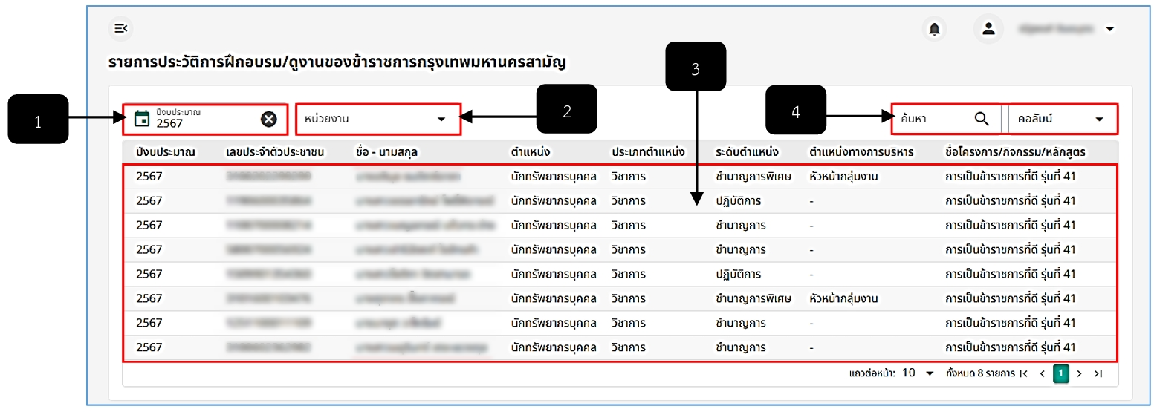
รูปภาพที่ 19 – 14 รายการประวัติการฝึกอบรม/ดูงานของข้าราชการกรุงเทพมหานครสามัญ
หมายเลข 1 ช่องสำหรับคลิกเพื่อเลือกปีงบประมาณแสดงรายการประวัติการฝึกอบรม/ดูงานของข้าราชการกรุงเทพมหานครสามัญ
หมายเลข 2 ช่องสำหรับคลิกเลือกหน่วยงานเพื่อแสดงรายการประวัติการฝึกอบรม/ดูงานของข้าราชการกรุงเทพมหานครสามัญที่ได้เข้าร่วมกับหน่วยงานที่ทำการคลิกเลือก
หมายเลข 3 ช่องสำหรับแสดงรายชื่อข้าราชการกรุงเทพมหานครสามัญผู้ผ่านการฝึกอบรม/ดูงาน และสำหรับคลิกเพื่อแสดงรายละเอียดประวัติการฝึกอบรม/ดูงาน
หมายเลข 4 ช่องสำหรับคลิกเพื่อกรอกข้อมูลค้นหารายการประวัติการฝึกอบรม/ดูงานของข้าราชการกรุงเทพมหานครสามัญ
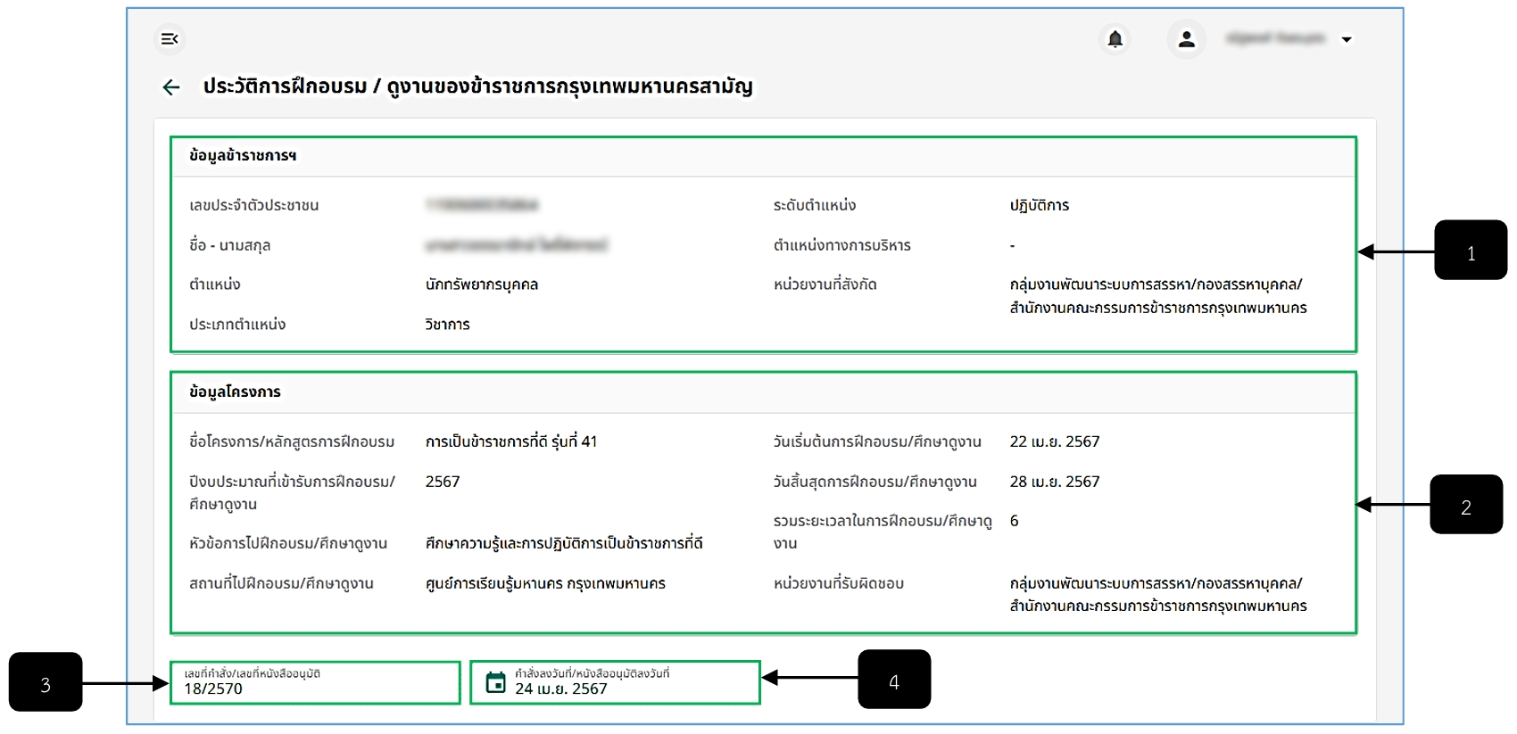
รูปภาพที่ 19 – 15 ประวัติการฝึกอบรม/ดูงานของข้าราชการกรุงเทพมหานครสามัญ
หมายเลข 1 ช่องสำหรับแสดงรายละเอียดข้อมูลข้าราชการกรุงเทพมหานครสามัญ
หมายเลข 2 ช่องสำหรับแสดงรายละเอียดข้อมูลโครงการที่ข้าราชการกรุงเทพมหานครสามัญได้เข้าร่วม
หมายเลข 3 ช่องสำหรับแสดงรายละเอียดเลขที่คำสั่ง/เลขที่หนังสืออนุมัติ
หมายเลข 4 ช่องสำหรับแสดงรายละเอียดคำสั่งลงวันที่/หนังสืออนุมัติลงวันที่
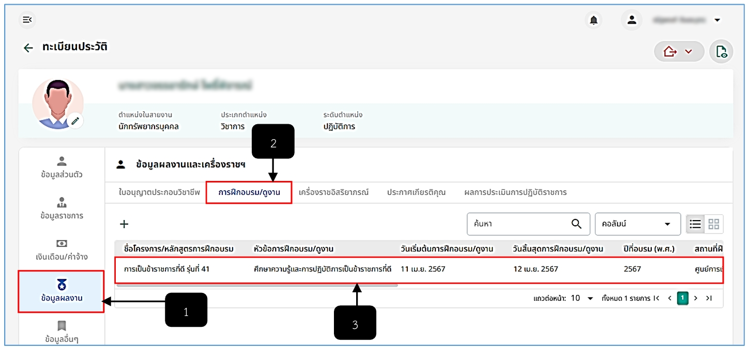
รูปภาพที่ 19 – 16 ตัวอย่างรายการฝึกอบรม/ดูงานของ ขรก.กทม.สามัญ ที่ถูกส่งไปบันทึกระบบทะเบียนประวัติ
หมายเลข 1 เมนู “ข้อมูลผลงาน” ของข้าราชการกรุงเทพมหานครสามัญ
หมายเลข 2 เมนูย่อย “การฝึกอบรม/ดูงาน”
หมายเลข 3 รายการฝึกอบรมดูงานที่ถูกส่งไปบันทึกในระบบทะเบียนประวัติ

ประวัติฝึกอบรม/ดูงานลูกจ้าง
- การแสดงประวัติการการฝึกอบรม/ดูงานของลูกจ้าง ระบบจะแสดงรายชื่อลูกจ้างที่ผ่านการเข้าร่วมโครงการ/หลักสูตรการฝึกอบรม และถูกส่งไปบันทึกที่ระบบทะเบียนประวัติเสร็จสิ้นแล้วเท่านั้น หากต้องการแสดงข้อมูลประวัติการฝึกอบรม/ดูงานของลูกจ้างให้ทำการดับเบิ้ลคลิก ในรายชื่อที่ต้องแสดงประวัติการฝึกอบรม ระบบแสดงหน้า “ประวัติการฝึกอบรม/ดูงานลูกจ้าง” ระบบจะแสดงข้อมูลลูกจ้างและข้อมูลโครงการ
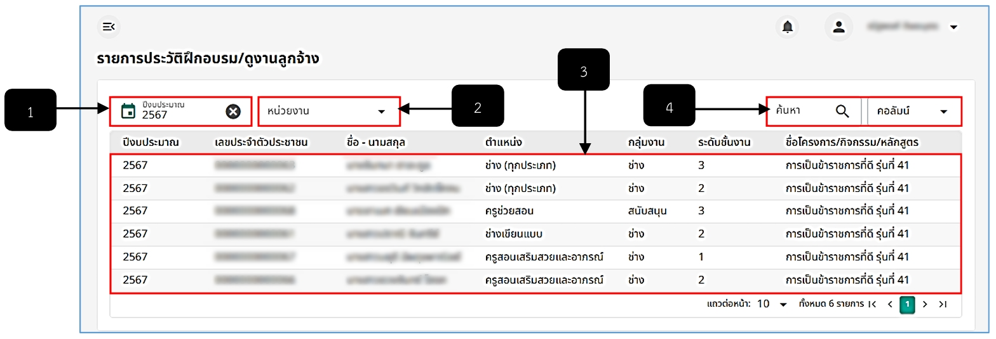
รูปภาพที่ 19 – 17 รายการประวัติการฝึกอบรม/ดูงานของลูกจ้าง
หมายเลข 1 ช่องสำหรับคลิกเพื่อเลือกปีงบประมาณแสดงรายการประวัติการฝึกอบรม/ดูงานของลูกจ้าง
หมายเลข 2 ช่องสำหรับคลิกเลือกหน่วยงานเพื่อแสดงรายการประวัติการฝึกอบรม/ดูงานของลูกจ้าง
หมายเลข 3 ช่องสำหรับแสดงรายชื่อลูกจ้างผู้ผ่านการฝึกอบรม/ดูงาน และสำหรับคลิกเพื่อแสดงรายละเอียดประวัติการฝึกอบรม/ดูงาน
หมายเลข 4 ช่องสำหรับคลิกเพื่อกรอกข้อมูลค้นหารายการประวัติการฝึกอบรม/ดูงานของลูกจ้าง
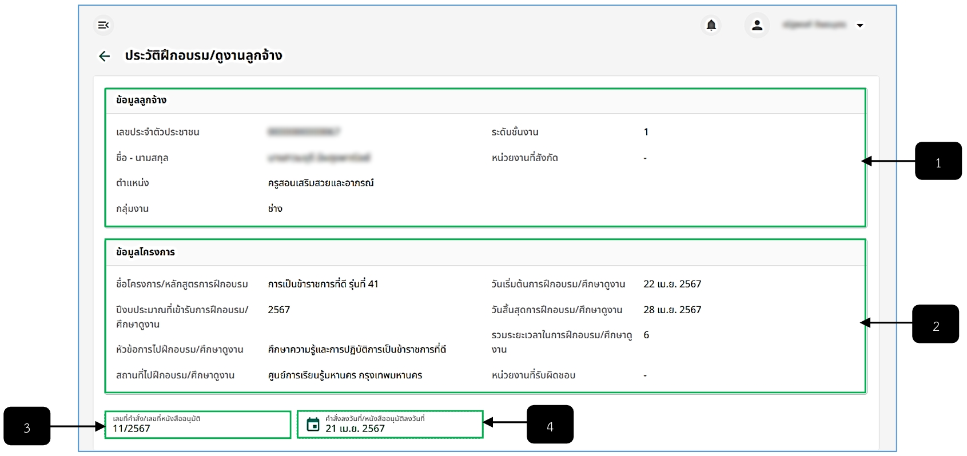
รูปภาพที่ 19 – 18 ประวัติการฝึกอบรม/ดูงานของลูกจ้าง
หมายเลข 1 ช่องสำหรับแสดงรายละเอียดข้อมูลลูกจ้าง
หมายเลข 2 ช่องสำหรับแสดงรายละเอียดข้อมูลโครงการที่ลูกจ้างได้เข้าร่วม
หมายเลข 3 ช่องสำหรับแสดงรายละเอียดเลขที่คำสั่ง/เลขที่หนังสืออนุมัติ
หมายเลข 4 ช่องสำหรับแสดงรายละเอียดคำสั่งลงวันที่/หนังสืออนุมัติลงวันที่
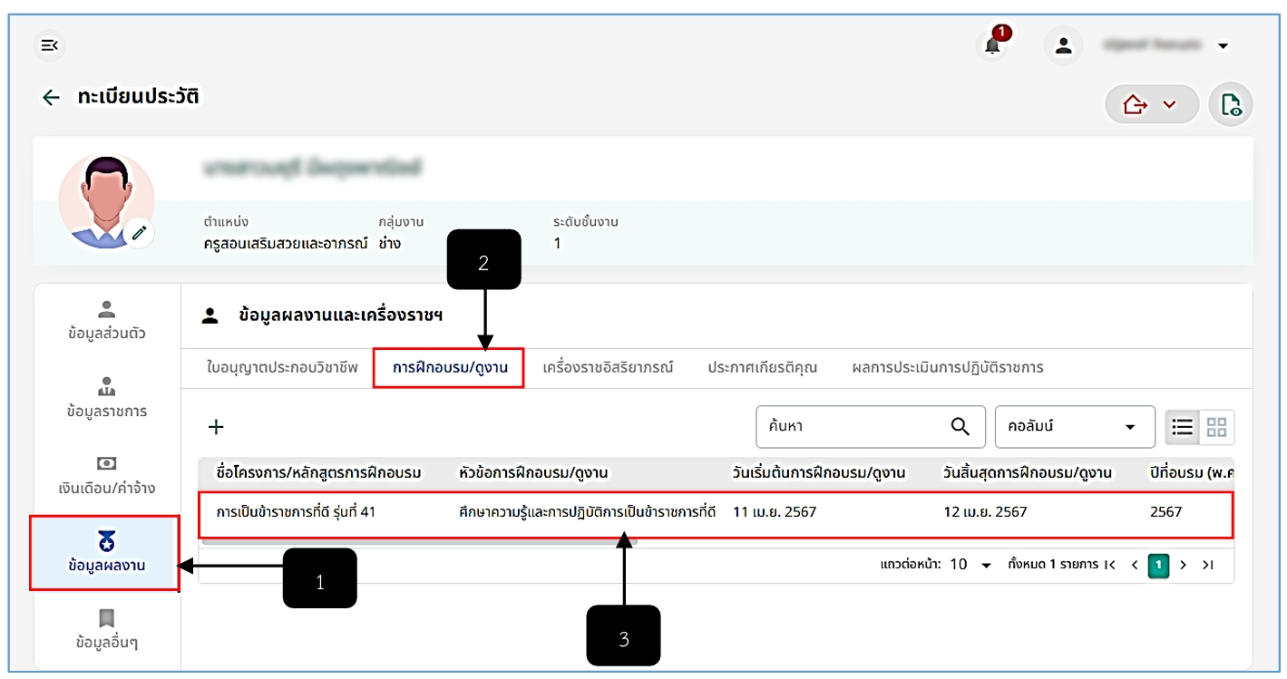
รูปภาพที่ 19 – 19 ตัวอย่างรายการฝึกอบรม/ดูงานของลูกจ้าง ที่ถูกส่งไปบันทึกระบบทะเบียนประวัติ
หมายเลข 1 เมนู “ข้อมูลผลงาน” ของลูกจ้าง
หมายเลข 2 เมนูย่อย “การฝึกอบรม/ดูงาน”
หมายเลข 3 รายการฝึกอบรมดูงานที่ถูกส่งไปบันทึกในระบบทะเบียนประวัติ

ทุนการศึกษา/ฝึกอบรม
- การเพิ่มข้อมูลรายการข้าราชการกรุงเทพมหานครสามัญที่ได้รับทุนการศึกษา/ฝึกอบรม ให้ทำการใช้เมาส์คลิก ระบบแสดงหน้า “เพิ่มข้าราชการ ฯ ที่ได้รับทุนการศึกษา/ฝึกอบรม” จากนั้นทำการคลิก เพื่อเลือกรายชื่อข้าราชการ ระบบแสดงหน้าต่าง “เลือกข้าราชการ ฯ” ให้ทำการกรอกข้อมูลเพื่อค้นหารายชื่อข้าราชการกรุงเทพมหานครสามัญผู้ที่ได้รับทุน แล้วทำการคลิก เพื่อเลือกรายชื่อ หลังจากทำการคลิกเลือกรายชื่อเสร็จสิ้น ให้ทำการคลิก ระบบทำการแสดงข้อมูลข้าราชการแบบย่อ หรือหากต้องการปิดหน้าต่างหรือยกเลิกการคลิกเลือกรายชื่อ ให้ทำการใช้เมาส์คลิก ระบบทำการปิดหน้าต่างเลือกรายชื่อข้าราชการกรุงเทพมหานครสามัญทันที หลังจากที่ได้ทำการบันทึกการเลือกรายชื่อเสร็จสิ้นให้ทำการกรอกข้อมูลทุนการศึกษา/ฝึกอบรมที่ได้รับให้ครบตามที่ระบบแนะนำ หากกรอกข้อมูลทุนการศึกษา/ฝึกอบรมเสร็จสิ้น ให้ทำการใช้เมาส์คลิก ระบบบันทึกรายการข้าราชการ ฯ ที่ได้รับทุนการศึกษา/ฝึกอบรม โดยรายละเอียดทุนการศึกษาที่ได้รับ จะปรากฏรายละเอียดในรายการทุนการศึกษา/ฝึกอบรมในระบบบริการเจ้าของข้อมูลด้วยเช่นกัน
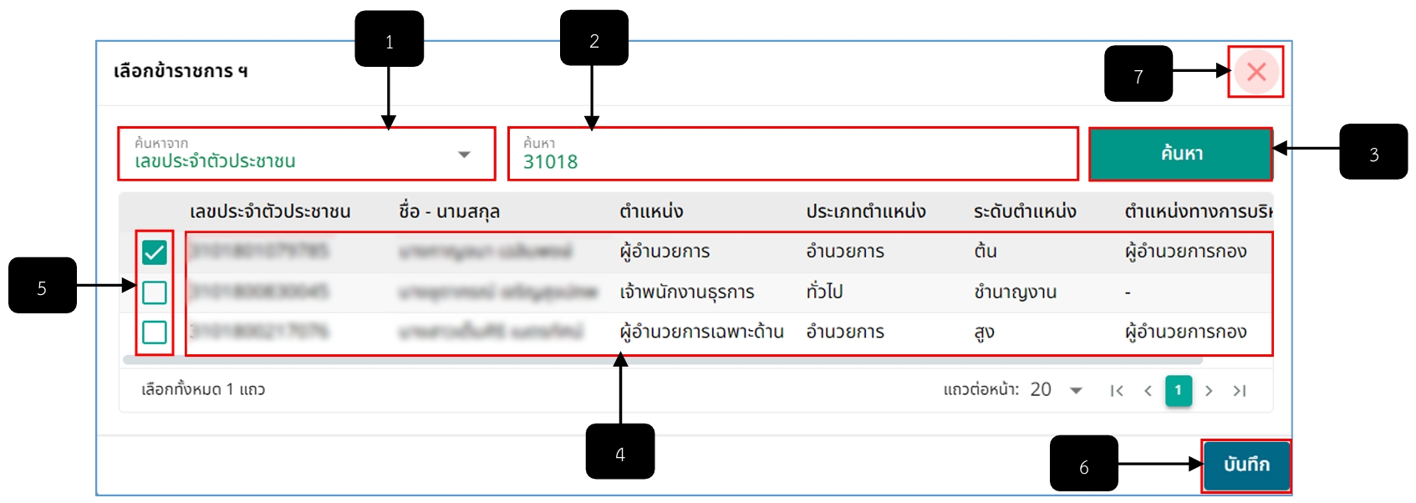
รูปภาพที่ 19 – 20 เพิ่มรายชื่อข้าราชการ ฯ ผู้ได้รับทุนการศึกษา/ฝึกอบรม
หมายเลข 1 ช่องสำหรับคลิกเพื่อเลือกค้นหาข้อมูลรายชื่อข้าราชการ ฯ จากอะไร
หมายเลข 2 ช่องสำหรับคลิกเพื่อกรอกข้อมูลค้นหารายชื่อข้าราชการ ฯ
หมายเลข 3 ปุ่มสำหรับคลิกเพื่อยืนยันการค้นหาข้อมูลที่กรอก
หมายเลข 4 ช่องสำหรับแสดงรายชื่อข้าราชการ ฯ ที่ได้ทำการกรอกข้อมูลค้นหา
หมายเลข 5 ช่อง Check Box สำหรับคลิกเพื่อเลือกรายชื่อข้าราชการ ฯ โดยสามารถเลือกได้เพียง 1 รายชื่อต่อรายการทุนการศึกษา/ฝึกอบรม
หมายเลข 6 ปุ่มสำหรับคลิกบันทึกข้อมูลรายชื่อข้าราชการ ฯ ที่ทำการคลิกเลือก
หมายเลข 7 ไอคอนสำหรับคลิกเพื่อปิดหน้าต่างหรือยกเลิกการเพิ่มรายชื่อข้าราชการ ฯ ผู้ที่ได้รับทุน
- ในส่วนของข้อมูลผู้ค้ำประกัน จะเพิ่มต่อเมื่อรายการทุนการศึกษา/ฝึกอบรมที่มีระยะเวลามากกว่า 90 วัน ต้องทำการเพิ่มรายชื่อข้าราชการ ฯ ผู้ที่สามารถเป็นผู้ค้ำประกันให้กับผู้ที่ได้รับทุนได้ หากต้องการเพิ่มข้อมูลผู้ค้ำประกัน ให้ทำการใช้เมาส์คลิก ในตาราง “ข้อมูลผู้ค้ำประกัน” จากนั้นทำการกรอกรายชื่อข้าราชการ ฯ ผู้ค้ำประกัน จากนั้นทำการคลิกเลือกรายชื่อ หากทำการคลิกเลือกรายชื่อเสร็จสิ้น ให้ทำการคลิก ระบบทำการแสดงข้อมูลรายชื่อข้าราชการ ฯ ผู้ค้ำประกันในหน้ารายละเอียดทุนการศึกษา/ฝึกอบรม หรือหากต้องการปิดหน้าต่างหรือยกเลิกการคลิกเลือกรายชื่อข้าราชการผู้ค้ำประกัน ให้ทำการใช้เมาส์คลิก ระบบทำการปิดหน้าต่างเลือกรายชื่อข้าราชการ ฯ ผู้ค้ำประกันทันที
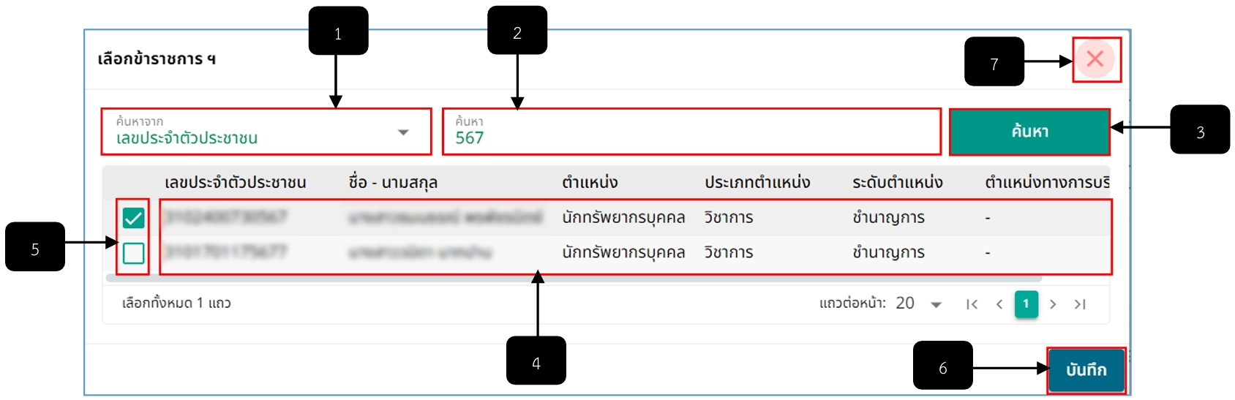
รูปภาพที่ 19 – 21 เพิ่มรายชื่อข้าราชการ ฯ ผู้ค้ำประกัน
หมายเลข 1 ช่องสำหรับคลิกเพื่อเลือกค้นหาข้อมูลรายชื่อข้าราชการ ฯ ผู้ค้ำประกันจากอะไร
หมายเลข 2 ช่องสำหรับคลิกเพื่อกรอกข้อมูลค้นหารายชื่อข้าราชการ ฯ ผู้ค้ำประกัน
หมายเลข 3 ปุ่มสำหรับคลิกเพื่อยืนยันการค้นหาข้อมูลที่กรอก
หมายเลข 4 ช่องสำหรับแสดงรายชื่อข้าราชการ ฯ ผู้ค้ำประกันที่ได้ทำการกรอกข้อมูลค้นหา
หมายเลข 5 ช่อง Check Box สำหรับคลิกเพื่อเลือกรายชื่อข้าราชการ ฯ ผู้ค้ำประกันโดยสามารถเลือกได้เพียง 1 รายชื่อต่อรายการทุนการศึกษา/ฝึกอบรม
หมายเลข 6 ปุ่มสำหรับคลิกบันทึกข้อมูลรายชื่อข้าราชการ ฯ ผู้ค้ำประกันที่ทำการคลิกเลือก
หมายเลข 7 ไอคอนสำหรับคลิกเพื่อปิดหน้าต่างหรือยกเลิกการเพิ่มรายชื่อข้าราชการ ฯ ผู้ค้ำประกัน
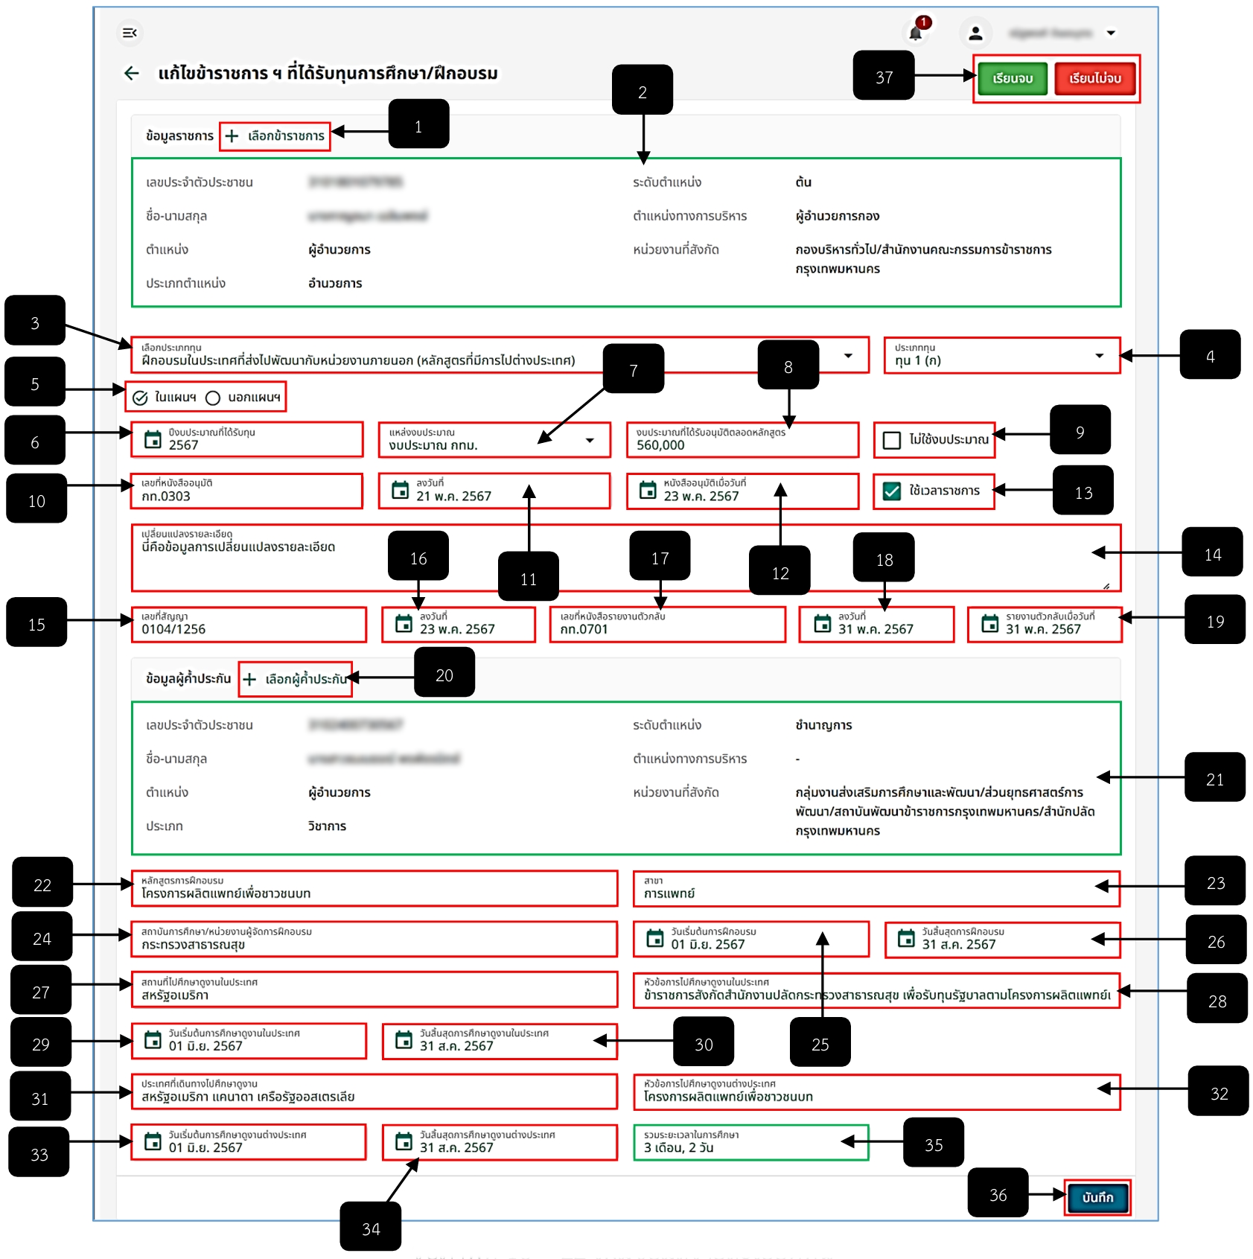
รูปภาพที่ 19 – 22 เพิ่มข้อมูลรายละเอียดทุน
หมายเลข 1 ปุ่มสำหรับคลิกเพื่อเพิ่มรายชื่อข้าราชการ ฯ ผู้ที่ได้รับทุนการศึกษา/ฝึกอบรม
หมายเลข 2 ช่องสำหรับแสดงข้อมูลตำแหน่งของข้าราชการ ฯ ผู้ที่ได้รับทุนการศึกษา/ฝึกอบรม
หมายเลข 3 ช่องสำหรับคลิกเพื่อเลือกประเภททุน
หมายเลข 4 ช่องสำหรับคลิกเพื่อเลือกประเภททุน
หมายเลข 5 ช่องสำหรับคลิกทุนการศึกษา/ฝึกอบรมในแผน ฯ หรือ นอกแผน ฯ
หมายเลข 6 ช่องสำหรับคลิกเพื่อเลือกปีงบประมาณที่ได้รับทุน
หมายเลข 7 ช่องสำหรับคลิกเพื่อเลือกแหล่งงบประมาณ
หมายเลข 8 ช่องสำหรับคลิกเพื่อเลือกงบประมาณที่ได้รับอนุมัติตลอดหลักสูตร
หมายเลข 9 ช่อง Check Box สำหรับคลิกเมื่อไม่ใช่งบประมาณ
หมายเลข 10 ช่องสำหรับคลิกเพื่อกรอกเลขที่หนังสืออนุมัติ
หมายเลข 11 ช่องสำหรับคลิกเพื่อเลือกวันที่ที่หนังสืออนุมัติ
หมายเลข 12 ช่องสำหรับคลิกเพื่อเลือกวันที่หนังสืออนุมัติเมื่อวันที่
หมายเลข 13 ช่อง Check Box สำหรับคลิกเมื่อใช้เวลาราชการ
หมายเลข 14 ช่องสำหรับคลิกเพื่อกรอกเปลี่ยนแปลงรายละเอียด
หมายเลข 15 ช่องสำหรับคลิกเพื่อกรอกเลขที่สัญญา
หมายเลข 16 ช่องสำหรับคลิกเพื่อเลือกวันที่บันทึกเลขที่สัญญา
หมายเลข 17 ช่องสำหรับคลิกเพื่อกรอกเลขที่หนังสือรายงานตัวกลับ
หมายเลข 18 ช่องสำหรับคลิกเพื่อเลือกวันที่ที่บันทึกหนังสือรายงานตัวกลับ
หมายเลข 19 ช่องสำหรับคลิกเพื่อเลือกวันที่ที่รายงานตัวกลับ
หมายเลข 20 ปุ่มสำหรับคลิกเพื่อเพิ่มรายชื่อข้าราชการ ฯ ผู้ค้ำประกัน
หมายเลข 21 ช่องสำหรับแสดงข้อมูลรายชื่อและตำแหน่งของข้าราชการผู้ค้ำประกัน ฯ
หมายเลข 22 ช่องสำหรับคลิกเพื่อกรอกข้อมูลหลักสูตรการฝึกอบรม
หมายเลข 23 ช่องสำหรับคลิกเพื่อกรอกข้อมูลสาขา
หมายเลข 24 ช่องสำหรับคลิกเพื่อกรอกสถาบันการศึกษา/หน่วยงานผู้จัดการฝึกอบรม
หมายเลข 25 ช่องสำหรับคลิกเพื่อเลือกวันที่เริ่มต้นการฝึกอบรม
หมายเลข 26 ช่องสำหรับคลิกเพื่อเลือกวันที่สิ้นสุดการฝึกอบรม
หมายเลข 27 ช่องสำหรับคลิกเพื่อกรอกสถานที่ไปศึกษาดูงานในประเทศ
หมายเลข 28 ช่องสำหรับคลิกเพื่อกรอกหัวข้อการไปศึกษาดูงานในประเทศ
หมายเลข 29 ช่องสำหรับคลิกเพื่อเลือกวันที่เริ่มต้นการศึกษาดูงานในประเทศ
หมายเลข 30 ช่องสำหรับคลิกเพื่อเลือกวันที่สิ้นสุดการศึกษาดูงานในประเทศ
หมายเลข 31 ช่องสำหรับคลิกเพื่อกรอกประเทศที่เดินทางไปศึกษาดูงาน
หมายเลข 32 ช่องสำหรับคลิกเพื่อกรอกหัวข้อการไปศึกษาดูงานต่างประเทศ
หมายเลข 33 ช่องสำหรับคลิกเพื่อเลือกวันที่เริ่มต้นการศึกษาดูงานต่างประเทศ
หมายเลข 34 ช่องสำหรับคลิกเพื่อเลือกวันที่สิ้นสุดการศึกษาดูงานต่างประเทศ
หมายเลข 35 ช่องสำหรับแสดงรวมระยะเวลาในการศึกษา โดยระบบแสดงอัตโนมัติหลังจากได้ทำการคลิกเลือกวันที่เริ่มต้นการศึกษาดูงานต่างประเทศและคลิกเลือกวันที่สิ้นสุดการศึกษาดูงานต่างประเทศ
หมายเลข 36 ปุ่มสำหรับคลิกเพื่อบันทึกข้อมูลรายละเอียดทุนการศึกษา/ฝึกอบรมที่ได้ทำการเพิ่มหรือแก้ไขข้อมูล
หมายเลข 37 ปุ่มสำหรับคลิกเรียนจบการศึกษาหรือไม่จบการศึกษา
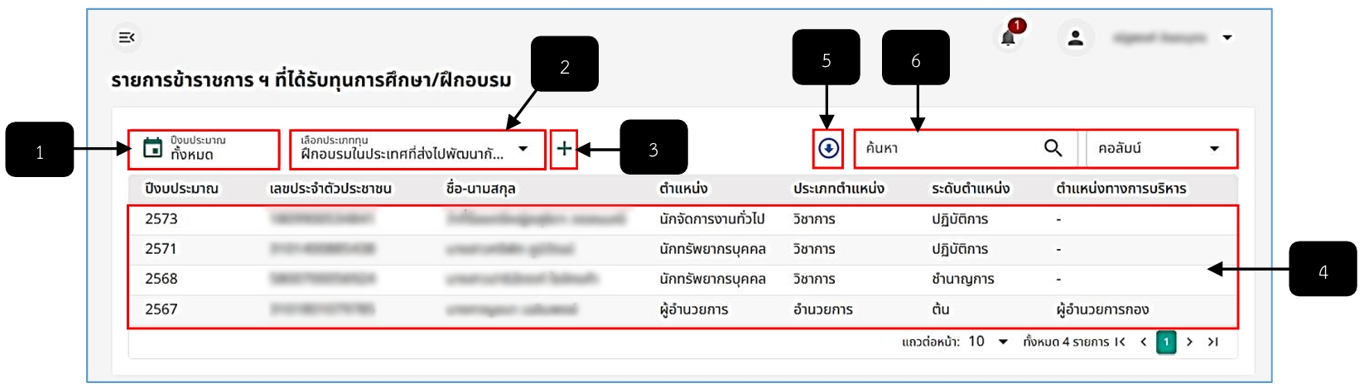
รูปภาพที่ 19 – 23 รายการข้าราชการ ฯ ที่ได้รับทุนการศึกษา/ฝึกอบรม
หมายเลข 1 ช่องสำหรับคลิกเพื่อเลือกปีงบประมาณเพื่อค้นหารายการทุนการศึกษา/ฝึกอบรมตามปีงบประมาณที่ทำการคลิกเลือก
หมายเลข 2 ช่องสำหรับคลิกเลือกประเภททุนเพื่อแสดงรายการทุนการศึกษา/ฝึกอบรมตามประเภททุนที่ทำการคลิกเลือก
หมายเลข 3 ไอคอนสำหรับคลิกเพื่อเพิ่มรายการข้าราชการ ฯ ที่ได้รับทุนการศึกษา/ฝึกอบรม
หมายเลข 4 ช่องสำหรับแสดงรายการข้าราชการ ฯ ที่ได้รับทุนการศึกษา/ฝึกอบรม
หมายเลข 5 ไอคอนสำหรับคลิกเพื่อดาวน์โหลดไฟล์เอกสารรายละเอียดโครงการ/กิจกรรมตามแผนพัฒนาทรัพยากรบุคคลของกรุงเทพมหานคร ตามปีงบประมาณที่ทำการคลิกเลือก
หมายเลข 6 ช่องสำหรับคลิกเพื่อกรอกข้อมูลค้นหารายการข้าราชการ ฯ ที่ได้รับทุนการศึกษา/ฝึกอบรม

